Структура Контрольно-счетной палаты Астраханской области
(штатная численность – 24 единицы, из них 4 единицы – государственная должность Астраханской области, 20 единиц – государственные гражданские служащие)
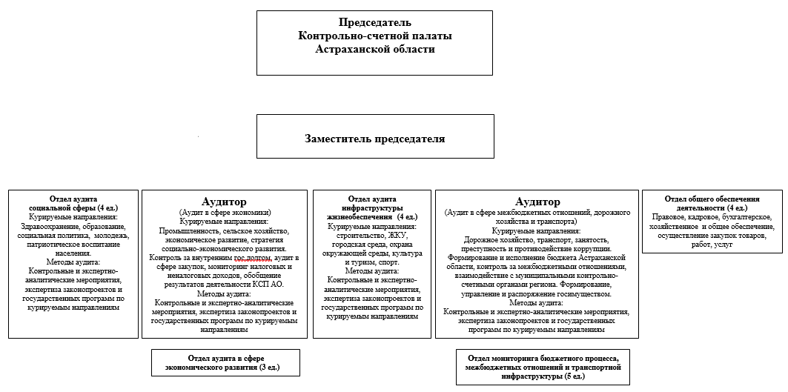

Арыкбаев Равиль Каримович
Председатель Контрольно-счетной палаты Астраханской области
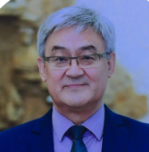
Арыкбаев Равиль Каримович – 25.08.1962 года рождения, уроженец с. Разбугорье Володарского района Астраханской области. Доктор экономических наук, профессор.
В 1986 году окончил с отличием Московский ордена Октябрьской Революции и ордена Трудового Красного Знамени институт стали и сплавов.
В период 1998 по 1999 годы Арыкбаев Р.К. прошел профессиональную переподготовку в Финансовой академии при Правительстве РФ по Программе подготовки управленческих кадров для организаций народного хозяйства Российской Федерации, с правом ведения профессиональной деятельности в сфере финансового менеджмента.
С 2015 по 2016 годы прошел профессиональную переподготовку в Астраханском государственном университете с правом ведения профессиональной деятельности в сфере менеджмента организаций.
В 2016 году также окончил магистратуру Университета Кларка с присуждением степени магистр науки в сфере профессиональной коммуникации.
С 2019 г. Арыкбаев Р.К. является почетным профессором Карагандинского государственного индустриального университета (г. Темиртау, Республика Казахстан).
Трудовая деятельность.
С 1986 по 1991 годы работал в Московском институте стали и сплавов. Прошел путь от должности лаборанта до научного сотрудника кафедры теории металлургических процессов Московского института стали и сплавов.
С 1992 по 1999 годы работал на различных должностях в производственном секторе экономики.
В период с 1999 г. по 2014 г. находился на государственной гражданской службе.
В 2015 году полностью перешел на работу в систему высшего образования.
С 2015 по 2020 годы – профессор, декан факультета агробизнеса, технологий и ветеринарной медицины ФГБОУ ВПО «Астраханский государственный университет». С 2020 по июль 2024 года – заведующий кафедрой, директор Института экономики и права ФГБОУ ВО «Астраханский государственный технический университет».
04 июля 2024 года постановлением Думы Астраханской области № 229/10 Арыкбаев Р.К. назначен председателем Контрольно-счетной палаты Астраханской области.
За многолетний добросовестный труд и высокий профессионализм Арыкбаев Р.К. награжден Почетной грамотой Совета Федерации Федерального Собрания Российской Федерации (2023г.), Медалью ордена «За заслуги перед Астраханской областью» (2022 г.), Почетным знаком Думы Астраханской области «За развитие парламентаризма и гражданского общества» (2022г.), а также иными ведомственными и региональными наградами и знаками отличия.
С 15 декабря 2020 года Арыкбаев Р.К. является председателем региональной общественной организации казахской культуры «Жолдастык».

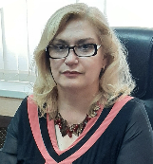
Кудакова Ирина Николаевна
Заместитель председателя Контрольно-счетной палаты Астраханской области
Кудакова Ирина Николаевна – 08.08.1968 года рождения, уроженка пос. Персиановский Октябрьского района Ростовской области. В 2008 году окончила ГОУ ВПО «Московский государственный университет экономики, статистики и информатики», экономист по специальности «Бухгалтерский учет, анализ и аудит», год окончания 2008; Окончила Новочеркасский ордена Трудового Красного Знамени политехнический институт имени С.Орджоникидзе, инженер-механик по специальности «Подьемно-транспортные машины и оборудование». Неоднократно проходила повышение квалификации, в том числе по направлениям «Аудит финансово-бюджетной сферы» (базовый, повышенный уровень), «Государственное и муниципальное управление».
Трудовая деятельность:
1993—1994гг. — Государственный налоговый инспектор отдела налогообложения физических лиц Государственной налоговой инспекции по Володарскому району Астраханской области;
1994—1995гг. — Ведущий специалист Володарского районного центра занятости;
1995—2009гг. — Ведущий специалист-программист, старший казначей, начальник отдела – главный бухгалтер отдела по операциям бюджетов, бюджетного учета, отчетности и финансового обеспечения Управления Федерального казначейства по Астраханской области;
2009—2011гг. — Главный специалист, главный контролер-ревизор сектора контрольной работы отдела контроля за использованием бюджетных средств муниципальными образованиями Астраханской области контрольно-ревизионного департамента Министерства финансов Астраханской области;
2011г. — Заместитель главного бухгалтера Филиала ОАО «Межрегиональная распределительная сетевая компания Юга» «АСТРАХАНЬЭНЕРГО»;
2012—2016гг. — Главный контролер-ревизор, начальник отдела финансового контроля в социальной сфере Территориального управления Росфиннадзора в Астраханской области;
2016—2019гг. — Начальник контрольно-ревизионного отдела в социально-экономической сфере Управления Федерального казначейства по Астраханской области.
С января 2020 года — аудитор Контрольно-счетной палаты Астраханской области
В 2017 году объявлена благодарность Федерального казначейства, в 2018 года награждена почетной грамотой Губернатора Астраханской области.

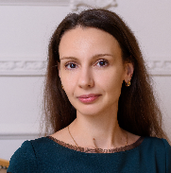

Каргина Ольга Александровна
Начальник отдела аудита инфраструктуры жизнеобеспечения

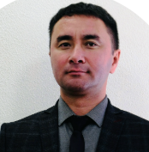
Кайбушев Ренат Исмагулович
Аудитор Контрольно-счетной палаты Астраханской области
Кайбушев Ренат Исмагулович - 29.12.1976 года рождения, уроженец с. Иванчуг Камызякского района Астраханской области.
В 1998 году окончил ГБОУ ВПО «Астраханский государственный технический университет», экономист-менеджер по специальности «Экономика и управление на предприятии».
Неоднократное повышение квалификации по программе «Урегулирование задолженности и обеспечение процедур банкротства».
Трудовая деятельность:
1998 – 1999 гг. - ведущий специалист Территориального агентства Федерального управления по делам о несостоятельности (банкротстве) в Астраханской области;
1999 г. - ведущий специалист Агентства Поволжского межрегионального территориального органа Федеральной службы России по делам о несостоятельности и финансовому оздоровлению по Астраханской области;
2000 – 2001 гг. - ведущий специалист Агентства Южного межрегионального территориального органа Федеральной службы России по делам о несостоятельности и финансовому оздоровлению по Астраханской области;
2001 – 2004 гг. - ведущий специалист Территориального органа Федеральной службы России по финансовому оздоровлению и банкротству в Астраханской области;
2004 – 2018 гг. - ведущий специалист, главный специалист, старший государственный налоговый инспектор, главный специалист — эксперт, начальник отдела обеспечения процедур банкротства Управления Министерства РФ по налогам и сборам по Астраханской области;
2018 – 2019 гг. - заместитель министра экономического развития Астраханской области;
2019 – 2022 гг. - заместитель директора Автономного учреждения Астраханской области «Астраханский областной инновационный центр»;
07.2022г. - 11.2022г. - заместитель начальника сводно-аналитической инспекции, начальник отдела аудита в сфере экономического развития и стратегии развития региона Контрольно-счетной палаты Астраханской области;
С 18.11.2022г. – аудитор Контрольно-счетной палаты Астраханской области.

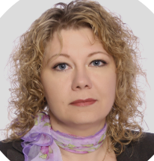
Вострикова Светлана Васильевна
Начальник отдела аудита в сфере экономического развития

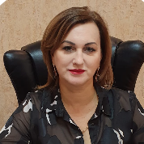
Бояркина Ольга Викторовна
Аудитор Контрольно-счетной палаты Астраханской области
Бояркина Ольга Викторовна – 23.05.1972 года рождения, уроженка пос. Володарский Володарского района Астраханской области.
Имеет 2 высших образования.
В 1994 году окончила Астраханский технический институт рыбной промышленности и хозяйства, экономист по специальности «бухгалтерский учет, контроль и анализ хозяйственной деятельности. В 2017 году окончила Частное образовательное учреждение высшего образования «Открытый институт – Высшая профессиональная школа», магистр по направлению подготовки «юриспруденция». Также, в 2013 году проходила профессиональную подготовку по программе «менеджмент организаций».
Трудовая деятельность:
1994—1997 гг. - Государственный налоговый инспектор Государственной налоговой службы РФ, Государственной налоговой инспекции по Володарскому району;
1997—1997гг. — Заместитель главного бухгалтера, главный экономист Володарского отделения №7100 Сбербанка РФ;
1997—2002гг. — Старший казначей, главный казначей Отделения Федерального казначейства по Володарскому району;
2002—2008гг. — заведующий дополнительным офисом № 026 п. Володарский Красноярского отделения № 3980 Астраханского отделения Сбербанка РФ № 8625;
2008—2020 гг. заместитель главы администрации по финансовой политике и бюджетной дисциплине, первый заместитель главы — начальник финансово-экономического управления администрации муниципального образования «Володарский район»;
С 24.12.2020г. — аудитор Контрольно-счетной палаты Астраханской области.
За многолетний добросовестный труд и высокий профессионализм неоднократно поощрялась наградами Астраханской области и иными знаками отличия, в числе которых:
— Почетный знак АМО – Ассоциации (Совета) муниципальных образований Астраханской области «За добросовестный труд в органах местного самоуправления Астраханской области» (2010 год);
— Почетная грамота Министерства финансов Астраханской области (2013 год);
— Медаль ордена «За заслуги перед Астраханской областью» (2014 год);
— Почетная грамота Губернатора Астраханской области (2017г.);
— Почетная грамота Думы Астраханской области (2017г.);
— Почетный знак АМО – Ассоциации (Совета) муниципальных образований Астраханской области «За заслуги в развитии местного самоуправления» (2017г.);
-Почетный знак Губернатора Астраханской области «За профессиональные заслуги» (2017г.).
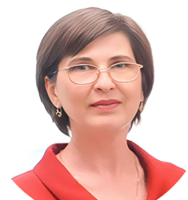

Кокарева Инна Евгеньевна
Начальник отдела мониторинга бюджетного процесса, межбюджетных отношений и транспортной инфраструктуры

Андрухович Галина Анатольевна
Начальник отдела общего обеспечения деятельности

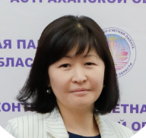
Сангаджиева Наталья Сергеевна
Начальник отдела аудита социальной сферы

